附件一：
腾讯会议双机位模式设置教程（志愿者端）
一、 准备设备：带摄像头的笔记本电脑或电脑+外接摄像头、像素清晰的手机。
二、 在电脑端下载并安装腾讯会议 pc 端，下载网址：
https://meeting.tencent.com/download-center.html?from=1001。
并使用手机号码注册帐号。
三、根据学校西部计划项目办公布的信息，使用会议号进入候考区会议室，“您的名称”输入：“面试顺序-姓名-手机号码-主”,同时选中“自动连接音频”和“入会开启摄像头”。
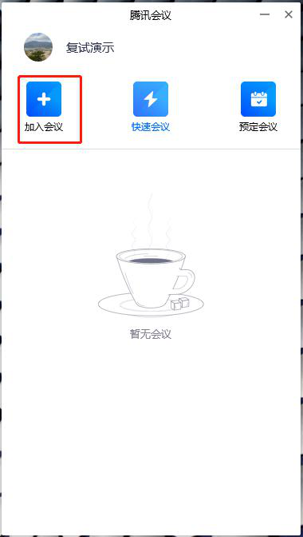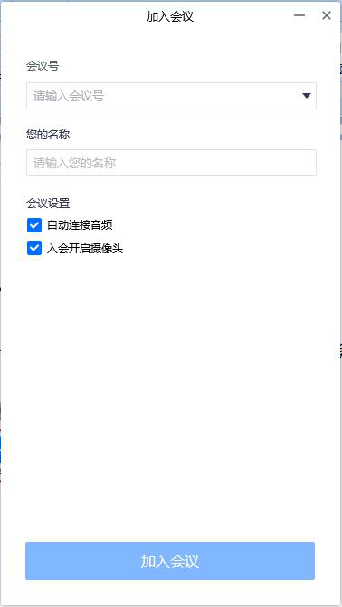
点击左上角头像，选择“设置”页面，选择使用的摄像头和扬声器，调整摄像头位置，使正面上半身画面入镜（距离屏幕约 50cm）：
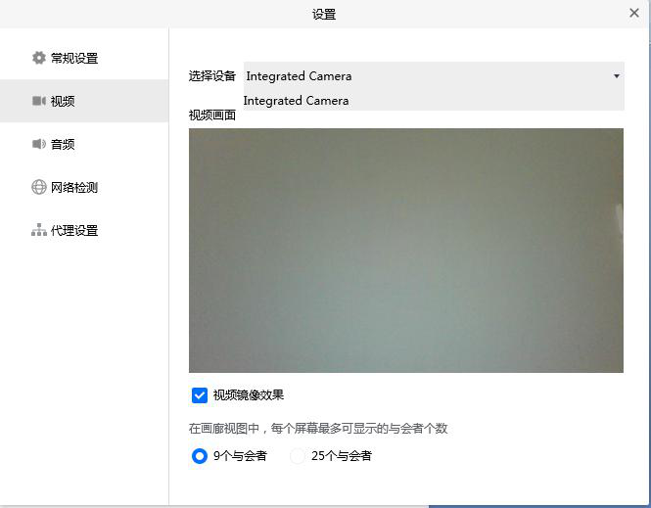
四、在手机微信中搜索“腾讯会议”小程序，点击进入，输入“会议号”和“入会名称”（面试顺序-姓名-手机号码-辅），选中“入会关闭麦克风”、“入会关闭扬声器”、“入会开启摄像头”。
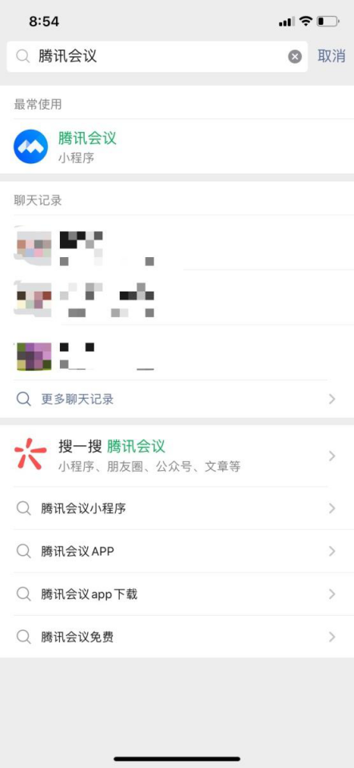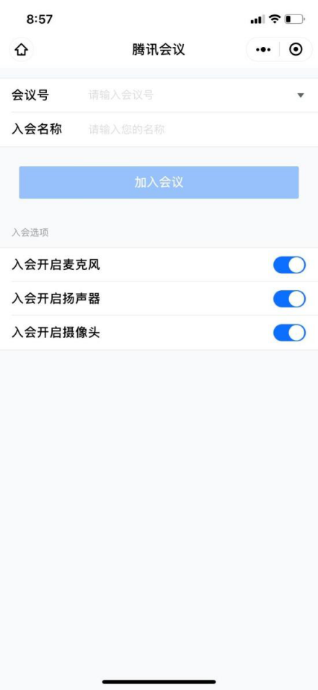
把手机放在身体右后方，与身体成 45°角，摄像头须对准电脑屏幕、桌面和右侧身体。
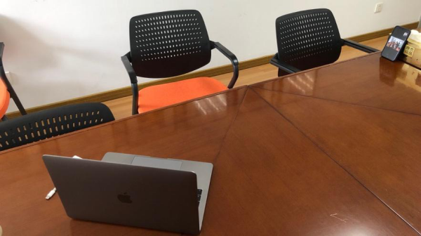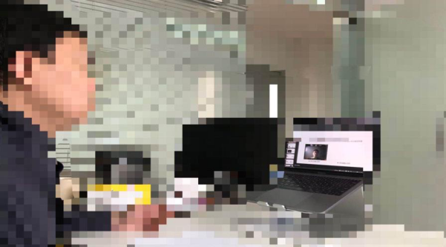
五、 调试好设备后，进入候考考场，请耐心等待老师邀请进入面试考场。为保证面试过程顺利，请提前测试网络状况、视频音频设备，在面试过程中遇到问题请及时向老师反馈。

